**ВСП «Харківський торговельно-економічний фаховий коледж  
Державного торговельно-економічного університету»**

**Циклова комісія економіки, управління та адміністрування**

Зінченко Анастасія Сергіївна

**КУРСОВА РОБОТА**

Організаційно-економічний механізм управління персоналом на підприємстві

|  |  |  |
| --- | --- | --- |
| Навчальна дисципліна |  | Управління персоналом |
|  |  | назва навчальної дисципліни |
| Ступінь освіти |  | бакалавр |
|  |  | фаховий молодший бакалавр, молодший бакалавр, бакалавр |

|  |  |  |
| --- | --- | --- |
| Галузь знань |  | 07 Управління та адміністрування |
|  |  | шифр і назва галузі знань |

|  |  |  |
| --- | --- | --- |
| Спеціальність |  | 073 Менеджмент |
|  |  | код і найменування спеціальності |

|  |  |  |
| --- | --- | --- |
| Освітньо-професійна програма |  | Торговельний менеджмент |
|  |  | назва освітньо-професійної програми |
| Академічна група |  | МБ-21 |
|  |  | назва академічної групи |

**Харків, 2024 рік**

ЗМІСТ

ВСТУП 3

1. ТЕОРЕТИЧНІ АСПЕКТИ СИСТЕМИ УПРАВЛІННЯ ПЕРСОНАЛОМ НА ПІДПРИЄМСТВІ 5

1.1. Основні поняття та сутність системи управління персоналом 5

1.2. Загальні підходи до управління персоналом 7

1.3. Методи оцінки ефективності управління персоналом підприємства 9

Таблиця 1.2 13

2. РЕКОМЕНДАЦІЇ ЩОДО ПІДХОДІВ УПРАВЛІННЯ ПЕРСОНАЛОМ НА ПІДПРИЄМСТВІ 14

2.1. Впровадження механізму управління персоналом в умовах воєнного стану 14

2.2. Рішення практичних задач 20

ВИСНОВКИ 25

СПИСОК ВИКОРИСТАНИХ ДЖЕРЕЛ 26

### **ВСТУП**

*Актуальність.* У сучасних умовах кожна організація повинна адаптуватися до ринкових відносин та умов конкуренції. Тому фактори, які визначають успіх на ринку, є також факторами, які визначають виживання організації. Звичайно, важливо приділяти більше уваги управлінню фінансами, маркетингом, виробництвом та іншими сферами діяльності організації, але особливо важливо зосередитися на управлінні людськими ресурсами, оскільки розвиток персоналу має безпосередній вплив на продуктивність організації. Програми розвитку людських ресурсів підвищують продуктивність кожного окремого працівника та загальну цінність робочої сили. Це досягається шляхом мотивації персоналу та забезпечення належної винагороди за виконану роботу. Інвестиції в розвиток персоналу зараз – це інвестиції в майбутнє компанії в цілому, які неодмінно приведуть до бажаних результатів.

Важливість цієї теми дослідження обумовлена тим, що управління людськими ресурсами є однією з найважливіших сфер для сучасної організації і може подвоїти ефективність її діяльності.

*Метою дослідження*є усвідомлення теоретичних засад механізмів управління людськими ресурсами на підприємствах, визначення основних підходів та методів оцінки управління людськими ресурсами, розробка рекомендацій щодо управління людськими ресурсами в умовах воєнного стану та вирішення практичних завдань.

Для досягнення поставленої мети були визначені наступні *завдання:*

− ознайомитись з системою управління персоналом, визначити основні поняття та принципи;

− проаналізувати загальні підходи до управління персоналом;

− розглянути методи оцінки ефективності управління персоналом на підприємствах;

− проаналізувати загальну характеристику підприємства;

− розробити заходи щодо впровадження механізмів управління персоналом в умовах воєнного стану;

− провести розв’язок практичних завдань.

*Об'єктом дослідження* є управління персоналом на підприємствах.

*Предметом дослідження* є процес управління персоналом на підприємствах.

*Методами дослідження* у роботі є: аналіз, синтез, порівняльний метод та факторний аналіз.

Інформаційною базою дослідження є навчальні посібники та підручники з управління персоналом, наукові журнали, статті та наукові доповіді.

Практична значення дослідження полягає в тому, що виявлені проблеми та розроблені заходи можуть бути використані в діяльності будь-якого підприємства для підвищення ефективності існуючої системи управління персоналом на підприємстві в умовах воєнного часу.

*Структура роботи***:** вступ, два розділи, висновки, список використаних джерел із 21 найменувань. Загальний обсяг 30 сторінки, з яких 25 сторінок основного тексту.

**РОЗДІЛ 1. ТЕОРЕТИЧНІ АСПЕКТИ СИСТЕМИ УПРАВЛІННЯ ПЕРСОНАЛОМ НА ПІДПРИЄМСТВІ**

**1.1. Основні поняття та сутність системи управління персоналом**

Хоча більшість керівників вітчизняних компаній зосереджують свою увагу насамперед на управлінні виробництвом, фінансами та маркетингом, ключовий елемент – управління людськими ресурсами – залишається найслабшою ланкою в загальній системі управління організацією [3].

Управління людськими ресурсами є однією з найважливіших сфер менеджменту в сучасних організаціях. Людські ресурси є найважливішим ресурсом організації. Вони можуть створювати нові продукти, використовувати фінансові ресурси та контролювати якість пропонованих продуктів і послуг. Дуже важливо, щоб люди мали здатність до постійного розвитку та самовдосконалення. Їхні можливості майже необмежені, тоді як інші ресурси організації обмежені.

Управління людськими ресурсами - це цілеспрямована діяльність керівництва компанії з формування команди і через неї досягнення цілей і завдань організації. У сучасному виробництві існує прямий зв'язок між цінністю працівників і підвищенням продуктивності їхньої праці та продуктивності компанії в цілому [3]. Без управління персоналом неможливе нормальне функціонування підприємств, компаній, організацій, установ, усіх видів торгівлі та усіх видів зайнятості.

Цілями корпоративного управління людськими ресурсами є:

* підвищення конкурентоспроможності організації;
* підвищення ефективності виробництва та збільшення прибутку;
* висока ефективність функціонування колективу.

Для успішного досягнення поставлених цілей необхідно вирішити наступні проблеми:

* забезпечення наявності необхідної робочої сили в необхідній кількості та з необхідною кваліфікацією;
* забезпечення розумного балансу між організаційно-технічною структурою виробничого потенціалу та структурою трудового потенціалу;
* повне та ефективне використання потенціалу всієї робочої сили та виробничого колективу.

У сучасному ринковому середовищі роль усіх процесів, з яких складається виробництво, є вирішальною. Важливою сферою управління, якій часто не приділяється достатньо уваги, є людські ресурси. При грамотному управлінні людськими ресурсами підприємства можуть досягти високого рівня розвитку. Тому управлінські команди компаній часто серйозно працюють над тим, щоб знайти найкращий спосіб рухатися в цьому напрямку [5].

Таким чином, можна зробити висновок, що при визначенні менеджменту одні автори акцентують увагу на організаційних аспектах, які говорять про процедури і методи досягнення цілей, а інші - на змістовній частині, яка відображає функціональні аспекти управління. Розглядаючи сутність поняття "система управління людськими ресурсами", досі не досягнуто консенсусу щодо її складових понять та компонентів (табл. 1.1).

*Таблиця 1.1*

Визначення сутності системи управління персоналом

|  |  |
| --- | --- |
| Автор | Поняття |
| Губик Ю.Ю. | Сукупність цілей, завдань, основних видів діяльності та різних типів, методів і відповідних механізмів управління, спрямованих на підвищення продуктивності праці та якості праці. |
| Кравченко Т.С | Організована сукупність взаємопов'язаних елементів з різними функціональними завданнями, що діють автономно, але спрямовані на досягнення спільної мети. |
| Данюк В.М., Петюх  В.М., Цимбалюк С.О. | Методи, процедури та техніки, за допомогою яких організація впливає на своїх працівників, щоб максимізувати їхній потенціал для досягнення цілей організації. |
| Дериховська В. І. | Цілі, функції, структури, методи і процеси управління, а також форми взаємодії, втілені в законах і принципах управління, і форми розвитку управлінських відносин. |
| Крушельницька О.В. | Комплекс HR-заходів, спрямованих на досягнення цілей разом з працівниками. |
| Макаренко М.В. | Ряд процесів у структурі управління людськими ресурсами. |
| Клим Д. | Комплекс взаємопов'язаних організаційних, економічних і соціальних заходів, спрямованих на забезпечення нормального функціонування, розвитку та ефективного використання людських ресурсів працівників. |

Джерело: сформовано автором на підставі [9, 10, 11, 14, 16, 18, 20]

Отже, управління людськими ресурсами – це галузь знань і практичної діяльності, яка спрямована на забезпечення підприємств необхідними людськими ресурсами та їх оптимальне використання. Грамотне та економне використання людських ресурсів можливе шляхом визначення позитивної та негативної мотивації працівників і груп, посилення позитивної мотивації та придушення мотивації через покарання, а потім аналізу ефективності цих механізмів управління [5]. Основним принципом управління людськими ресурсами є відбір і розподіл людських ресурсів в організації з урахуванням їхніх професійних і психологічних характеристик.

Таким чином, система управління людськими ресурсами - це сукупність принципів, форм і методів організації роботи, пов'язаної з людськими ресурсами в організації. Це комплексне завдання, що включає в себе цілу систему різних функцій. Основною метою системи управління персоналом є забезпечення і більш ефективний розвиток людських ресурсів на підприємстві.

**1.2. Загальні підходи до управління персоналом**

Управління людськими ресурсами має застосовуватися комплексно, а людські ресурси слід розглядати як людські ресурси або капітал, які роблять значний внесок в успіх підприємства.

Мічиганська школа була першою, хто визначив концепцію управління людськими ресурсами. Згідно з цією школою, системи управління персоналом та організаційні структури повинні бути узгоджені з організаційною стратегією. Вони також пояснили, що існує цикл управління людськими ресурсами (рис. 1.1), який складається з чотирьох основних процесів або функцій, що виконуються в будь-якій організації:

* відбір персоналу – підбір персоналу для роботи;
* оцінка – управління ефективністю роботи;
* винагорода – управлінські інструменти для стимулювання корпоративної діяльності;
* розвиток потенціалу – утримання талановитих працівників [6].

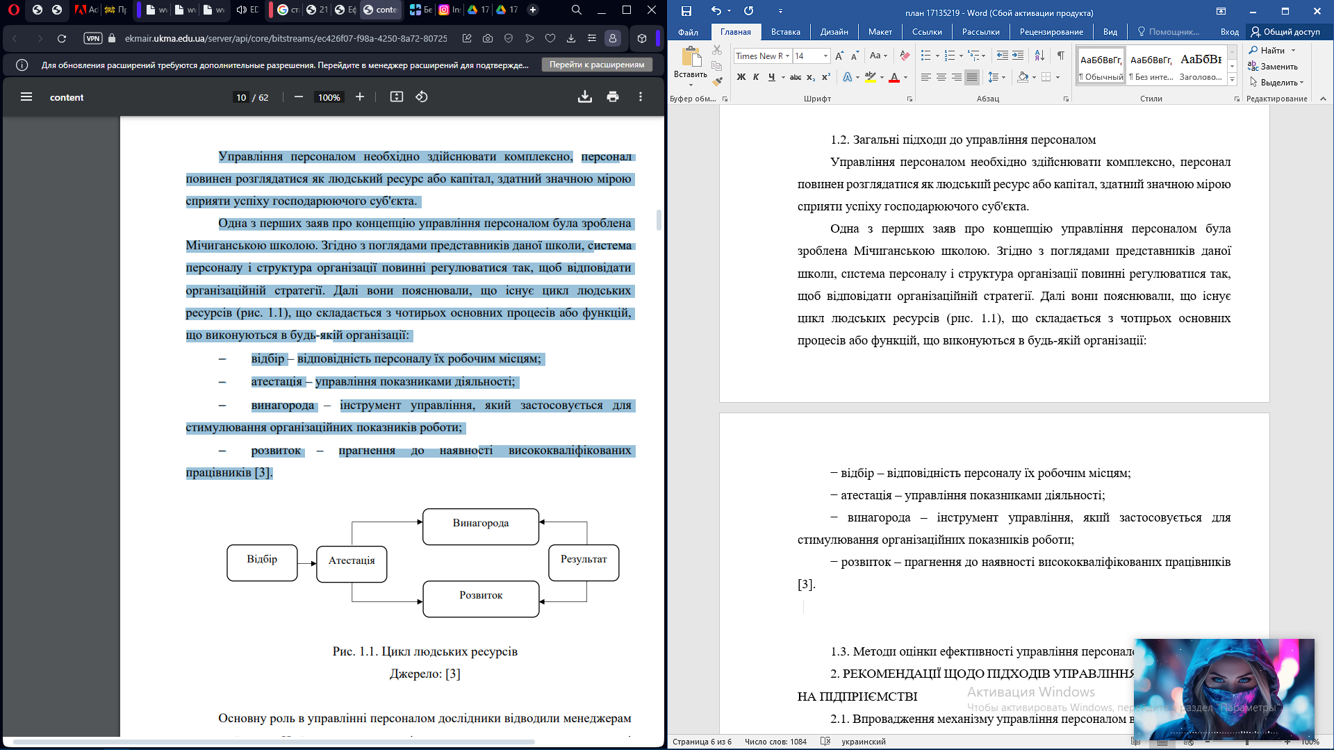

#### Рисунок 1.1. Цикл людських ресурсів

Джерело: [11]

Дослідники відводять керівникам середньої ланки ключову роль в управлінні людськими ресурсами. На їхню думку, управління людськими ресурсами охоплює всі управлінські рішення та дії, які впливають на характер взаємовідносин між організацією та її працівниками, тобто на людські ресурси.

Т.С. Кравченко оцінила переваги цієї моделі в наступних аспектах:

- враховує інтереси всіх впливових груп;

- визнає важливість явних або неявних компромісів між різними групами інтересів, а також між власниками та працівниками;

- розширює контекст управління персоналом, включаючи вплив працівників, організацію робочого місця та відповідні стилі керівництва на нижчих рівнях;

- визнає вплив ширшого середовища на стратегічний вибір керівництва, інтегруючи аспекти, пов'язані з ринком і продуктом, а також соціально-культурні аспекти;

- акцентує увагу на стратегічному виборі - модель не керується ситуативним чи середовищним детермінізмом [16].

Вищенаведені концепції мали великий вплив на теорію та практику управління людськими ресурсами, особливо погляд, що управління людськими ресурсами є питанням цілісного менеджменту, а не спеціалізованих функцій людських ресурсів. Кожна компанія самостійно обирає власну модель управління персоналом, яка враховує якість робочого середовища, характерного для організації. Щоб HRM був успішним в компанії, бажано впроваджувати не тільки конкретну модель HRM, але й різні комбіновані моделі [9].

**1.3. Методи оцінки ефективності управління персоналом підприємства**

У зв'язку з передбачуваним вступом України до Європейського Співтовариства виникає нагальна потреба переглянути стандарти організації праці на промислових підприємствах і привести їх у відповідність до європейських стандартів. Щоб конкурувати із західними компаніями, компанії повинні навчитися швидко впливати та адаптувати свої процеси управління людськими ресурсами. В останні роки ведеться інтенсивний пошук шляхів створення оптимальної системи управління персоналом, що відповідає трьом основним вимогам: висока ефективність, регулярне оновлення та гнучкість [2, с.43]. Ефективне використання людських ресурсів є важливим фактором ефективності організації.

Ефективність є однією з ключових характеристик ефективного управління людськими ресурсами організації і вимагає планування, аналізу та досліджень. Забезпечення ефективності безпосередньо пов'язане з її оцінкою.

Вирішення проблеми підвищення та підтримання ефективності управління людськими ресурсами організації неможливе без комплексної оцінки її рівня. В результаті такої оцінки можна визначити масштаби та зміни у сфері управління людськими ресурсами, оцінити її вплив на основні функціональні підсистеми підприємства, впровадити відповідні контролі для підвищення та підтримання ефективності корпоративного управління, а також обрати методи, інструменти та способи корпоративного управління.

Визначення ефективності управління людськими ресурсами є потужним важелем підвищення результативності всього управлінського процесу. Для цього необхідно знати, як має здійснюватися управління персоналом і як воно пов'язане з іншими етапами управлінського циклу.

У цій роботі систематизовано сучасні підходи до оцінки ефективності управління персоналом на промислових підприємствах (рис. 1.2).

Рисунок 1.2. Підходи до оцінки ефективності управління людськими ресурсами

Джерело: [13, с.90]

Порівняльний аналіз сучасних підходів до оцінки ефективності управління людськими ресурсами свідчить, що переважають економічні, соціальні та організаційні підходи. Вони знаходять своє відображення в різних показниках, але механізм вибору цих показників не розкривається.

Ефективність системи управління персоналом залежить від оптимальності та раціональності структури системи управління персоналом, яка пов'язана з чотирма можливими конкурентними позиціями компанії на ринку (домінуюча, сильна, помітна та слабка). Іншими словами, управління ефективністю полягає у визначенні результативності методів управління персоналом, тобто методів, які впливають на координацію діяльності команд та окремих працівників у процесі діяльності компанії. Дотримання та досягнення стратегічних цілей, поставлених у сфері управління персоналом, визначається ефективністю кадрової політики, дієвими методами управління, ефективністю роботи кадрової служби та якістю персоналу з необхідним рівнем кваліфікації та досвіду [8, с. 99].

При розробці підходу до оцінювання персоналу враховується, що персонал слід оцінювати з кількісної та якісної точок зору. Для кількісної характеристики персоналу використовуються такі показники: кількість персоналу в промислово-виробничому секторі, кількість персоналу в непромисловому секторі та кількість робочих годин.

Дослідники вважають, що після визначення всіх критеріїв, які дають повну характеристику способу використання людських ресурсів та управління ними на підприємствах і якості роботи кадрових служб, необхідно оцінити соціально-економічні наслідки рішень, прийнятих у сфері управління персоналом. Крім оцінки позиції підприємства на ринку аналогічних виробників, тобто його позиції як виробника у своїй галузі, серед конкурентів, на регіональному та національному рівні, науковці визначають такі критерії: задоволеність споживачів, прибуток, рентабельність, продуктивність, частка організації, здатність адаптуватися до змін у конкретному середовищі, виживання в кризових ситуаціях, втрата прибутку через нераціональне прийняття рішень у сфері управління персоналом, дисципліна, плинність кадрів, задоволеність роботою та частка від кількості зайнятих.

Продуктивність можна виміряти за допомогою коефіцієнтів (відношення результатів виробництва до вхідних ресурсів) або за допомогою обсягу виробництва та асортименту продукції. Економічна ефективність – це ефективність суспільного виробництва. Економічна ефективність визначається шляхом порівняння результатів і витрат у грошовому вираженні за формулою 1.1:

$Е=\frac{П}{В_{пр.}}$ (1.1)

де П – вартість виробленого продукту,

Впр - затрати праці.

Ефективність використання персоналу, одного з найважливіших факторів виробництва, зазвичай оцінюється продуктивістю праці Пп яка визначається за формулою 1.2 як відношення обсягу продукції П до кількості задіяних працівників Кпр, що беруть участь у виробництві за певний період:

$П_{п}=\frac{П}{К_{пр.}}$ (1.2)

де П – обсяг продукції,

Кп р – кількість працівників.

Для того щоб судити про ефективність управлінських операцій, необхідно встановити стандарти та показники для оцінки. Під цим критерієм розуміють найбільш загальну кількісну характеристику результатів управлінської праці [8, с.220]. Визначення економічної ефективності адміністративних завдань залежить від різних факторів, залежно від показників діяльності компанії, організації роботи тимчасових працівників, обсягу інформації, що передається, якості та швидкості прийняття рішень, а також виконання службовцями своїх функцій.

До показників, що характеризують ефективність діяльності в сфері управління, належать: зниження трудомісткості при обробці управлінської інформації, скорочення чисельності працівників, скорочення тривалості робочого часу працівників за рахунок поліпшення організації праці, трудомісткість завдань в організація. Сюди входять засоби механізації та автоматизації. Підвищення якості менеджменту, якості роботи, покращення умов праці, відповідності управлінських рішень і культури управління не реєструються або погано фіксуються [13, с. 16].

У табл. 1.2 наведено основні показники для оцінки ефективності управління людськими ресурсами компанії.

# *Таблиця 1.2*

Традиційні показники для вимірювання ефективності управління людськими ресурсами компанії

|  |  |
| --- | --- |
| Показник | Характеристика |
| Дохід та прибуток на одного працівника | Оборот і прибуток на одного працівника характеризують ефективність діяльності компанії та відображають внесок "середньостатистичного" працівника в загальну продуктивність. |
| Частка винагороди у загальних витратах | Цей показник розкриває важливість витрат на робочу силу та управління заробітною платою для прибутковості. |
| Частка преміальних виплат у заробітній платі | Показник преміювання, включений до нарахованої заробітної плати, характеризує ступінь використання інструментів стимулювання в системі оплати праці. |
| Кількість працівників підприємства на одного співробітника підрозділу управління персоналом | Цей індикатор характеризує наявність менеджерів та відображає керованість відділу, відповідального за управління людськими ресурсами. |
| Коефіцієнт загальної та невимушеної плинності кадрів | Загальний коефіцієнт плинності робочої сили відображає динаміку робочої сили в компанії та рівень витрат, пов'язаних із заміщенням цієї робочої сили, включаючи як вивільнення, так і звільнення за власним бажанням. Коефіцієнт вимушеної плинності опосередковано характеризує задоволеність працівників роботою та здатність компанії утримувати працівників. |

Джерело: [17]

Тому найважливішим питанням при визначенні ефективності системи управління персоналом компанії є загальні витрати на управління персоналом. Тому необхідно розраховувати окремі показники для визначення ефективності різних груп працівників.

Важливим критерієм ефективності управління персоналом є створення сприятливого внутрішнього психологічного середовища в колективі.

Внутрішнє психологічне середовище — це актуальний стан взаємодії людей як учасників спільної діяльності. Він характеризується задоволеністю співробітників організацією та умовами праці, відносинами між членами колективу, настроєм, взаєморозумінням, рівнем участі в керівництві та самоуправлінні, дисципліною, групою та місцем у ній, якістю інформації. Гарне робоче середовище в компанії залежить від сумісності між людьми. Психологічний стан команди характеризується задоволеністю учасників ситуацією. На це впливають характер і зміст роботи, ставлення людей до роботи, престиж, винагорода, перспективи зростання, наявність додаткових можливостей, психологічний клімат. Психологічний стан групи значною мірою залежить від здатності членів групи дотримуватись закону та виконувати встановлені вимоги та розпорядження [6].

У кожній установі та організації повинні бути забезпечені специфічні умови для забезпечення соціально-психологічної сумісності, тобто відповідності індивідуальних здібностей кожної організації та її діяльності, що забезпечує нормальний хід і забезпечує відсутність заздрощів:

– Однорідність основних мотивів діяльності та особистих прагнень членів колективу;

– Можливість справжнього взаємодоповнення та органічного поєднання здібностей кожного в єдиному трудовому та творчому процесі.

– Раціональний розподіл функцій між членами команди, де ніхто не може досягти успіху за рахунок іншого [13].

Управління людськими ресурсами є ефективним до тих пір, поки співробітники організації вміють добре використовувати свій потенціал і досягати поставлених цілей. Тобто, наскільки ці цілі досягнуті. Визнання цього положення непорушним постулатом є найважливішою умовою побудови ефективної системи управління. Системи мотивації персоналу повинні базуватися на комплексному дослідженні та врахуванні потреб працівників. Розвиток людських ресурсів є необхідною умовою функціонування компаній, особливо в сучасних умовах, коли вимоги до кваліфікації змінюються на тлі науково-технічного прогресу. Розвиток талантів має бути постійним і включати спеціалізоване навчання та подальшу освіту. Одним із основних напрямків розвитку людських ресурсів на підприємствах є організація взаємопов’язаних процесів розвитку конкурентоспроможності та особистісних якостей працівників. Розвиток людських ресурсів сприяє зростанню здібностей, умінь і знань працівників, підвищенню їх інтелектуального, духовного та професійного рівня. Усе це робить працівників більш конкурентоспроможними на ринку праці. Однією з причин нехтування розвитком людських ресурсів є те, що компаніям потрібні власні ресурси для розвитку людських ресурсів, а компаніям цих ресурсів бракує. Інша причина, чому компанії неадекватно розвивають людські ресурси, полягає в тому, що керівники неохоче витрачають гроші на розвиток людських ресурсів через страх, що їхня робота може змінитися або що кошти, які вони витрачають, будуть втрачені. Проблема оптимізації витрат в управлінні розвитком людських ресурсів у контексті дослідження механізмів легітимації та структури витрат інноваційної діяльності, що інтегрує функціональні сфери діяльності підприємств, особливо маркетингову, виробничу та організаційну структуру, також залишається слабо розробленою зроблено. Тому актуальною на сьогоднішній день є проблема необхідності вирішення комплексних проблем, пов’язаних із вдосконаленням системи управління витратами підприємств у системі розвитку людських ресурсів. Питання управління людськими ресурсами в організаційному та організаційному контекстах все ще недостатньо вивчені. Управління персоналом як науковий напрям і сфера практичної діяльності в нашій країні зараз перебуває на стадії становлення.

**РОЗДІЛ 2. РЕКОМЕНДАЦІЇ ЩОДО ПІДХОДІВ УПРАВЛІННЯ ПЕРСОНАЛОМ НА ПІДПРИЄМСТВІ**

**2.1. Впровадження механізму управління персоналом в умовах воєнного стану**

У сучасних умовах глобалізації, збройних конфліктів та ескалації міжетнічних протистоянь питання кадрового забезпечення у воєнний час набуває особливого значення. Механізм використання людських ресурсів в умовах воєнного стану є складним і багатогранним питанням, яке потребує систематичного аналізу та вдосконалення. Стратегічне планування людських ресурсів, підбір, навчання, мотивація і розвиток персоналу та управління його продуктивністю є ключовими елементами для успішного функціонування підприємства.

Основним регулятором зайнятості персоналу на підприємствах є кадрова політика. Кадрова політика регулюється зовнішніми факторами, такими як держава, керівництво та менеджери підприємства та конкуренція на ринку [19].

Основні програми з управління персоналом включають:

* навчання та розвиток людських ресурсів, включаючи підбір персоналу, мотивацію, навчання, розвиток компетенцій та розвиток бренду роботодавця;
* корпоративна підтримка управління персоналом;
* кадрове планування [21].

Оцінка ефективності людських ресурсів є важливим процесом і вимагає відповідної статистичної інформації як від HR-команди, так і від виробничого відділу, а також від інших відділів, що працюють для підтримки виробництва (наприклад, бухгалтерії, ІТ).

На практиці оцінка – це аналіз економічних, виробничих, організаційних, соціальних і матеріальних факторів. Важливо враховувати галузь діяльності підприємства, кількість працівників на підприємстві, рівень інтелектуальних ресурсів та специфіку розвитку ринку [7]. На основі оцінки кадрового потенціалу необхідно прийняти ряд управлінських рішень, в тому числі і керівнику відділу кадрів.

Найважливішим фактором оцінки ефективності кадрової роботи є економічна ефективність. Якщо кращої роботи з персоналом можна досягти за менших витрат на персонал, то показник є позитивним. Показниками, необхідними для оцінки, є: збільшення обсягів виробництва, задоволеність роботодавця та працівників, продуктивність праці, підвищення кваліфікації та рівня знань працівників, підвищення рівня розвитку персоналу та розмір прибутку для компанії. Відповідними об'єктами для економічного аналізу продуктивності персоналу на промислових підприємствах є фінансова звітність та статистичні дані.

Деякі з основних причин, чому важливо оцінювати ефективність персоналу, такі:

* Допомога у визначенні сильних і слабких сторін персоналу: оцінка може допомогти визначити, які частини персоналу працюють добре, а які потребують додаткової підтримки або навчання.
* Визначення ефективності HR-процесів: оцінка може допомогти визначити, наскільки ефективними є процеси набору, навчання, оцінки та утримання персоналу.
* Підтримка рішень щодо винагороди та кар'єрного розвитку: оцінка може допомогти визначити, які співробітники організації заслуговують на підвищення заробітної плати, просування по службі або кар'єрний розвиток.
* Зв'язок ефективності роботи з результатами діяльності організації: оцінювання може допомогти визначити, як результати роботи персоналу впливають на результати діяльності організації, і знайти шляхи для покращення результатів [15].

Для того, щоб якісно впроваджувати результати цих показників, необхідно встановити стратегічні цілі для реалізації відповідних організаційних завдань. Наприклад, відома аутсорсингова компанія Filin, що надає компаніям HR-функції, у своєму блозі зазначає, що зміни, рекомендовані після оцінки ефективності HR-підтримки, слід терміново впроваджувати, щоб запобігти розвитку існуючих проблем або розвивати той напрямок, який принесе найбільш позитивні результати [22].

Встановлення стратегічних цілей може допомогти компаніям рухатися швидко та ефективно, а не затягувати процес змін. Існує багато способів оптимізації в сучасному HR-середовищі, але найкращим рішенням для великих компаній є впровадження власної CRM-системи. Це дозволить автоматизувати всі процеси всередині HR-команди та забезпечить швидкий обмін важливою інформацією між відділами.

Реалізація запропонованих заходів дозволить підвищити ефективність HR-підтримки, працювати над побудовою стійкого бренду роботодавця та оптимізувати діяльність HR-департаменту. Удосконалення кадрової політики на національному рівні та на рівні компанії дозволить розробляти та впроваджувати більш ефективні HR-стратегії. Аналіз механізму кадрової роботи на промислових підприємствах показує, що між усіма складовими циклу, які формують його безпосередню основу, існують прямі взаємозалежності (рис. 2.1).

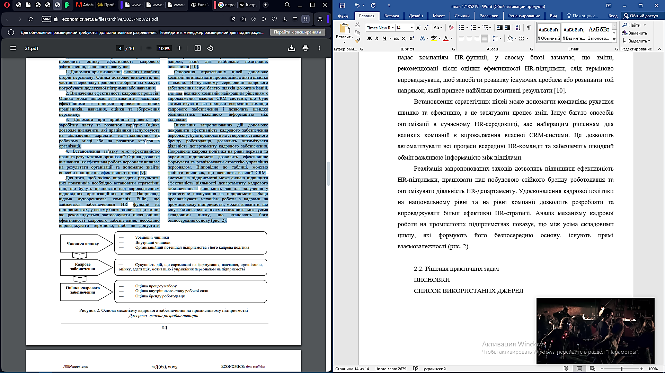

#### Рисунок 2.1. Основи кадрових механізмів на промислових підприємствах

Джерело: [1]

Рисунок показує, наскільки важливим у питаннях, пов'язаних зі структурою людських ресурсів, є не лише основні складові процесу (навчання та формування персоналу, адміністративні завдання, кадрове планування), але й його основа, тобто всебічний аналіз факторів та процесів, які визначають важливість його існування в компанії.

Загальними рекомендаціями щодо оцінки людських ресурсів є наступний перелік дій:

* Оцінка бренду роботодавця: визначається за відсотком лояльності співробітників і порівнюється з брендом роботодавця конкурентів.
* Оцінка рекрутингу: проводиться шляхом аналізу показників, пов'язаних з процесом підбору персоналу.
* Аналіз статистики працівників: оцінюється загальна кількість працівників, співвідношення трудовитрат, задіяних у реалізації конкретних проектів, а також витрати на навчання та мотивацію працівників.

Наразі проблема розвитку людських ресурсів в Україні стоїть дуже гостро. Ще до початку військових дій Україна перебудовувала свої внутрішні процеси, щоб наблизити їх до іноземних стандартів у частині механізмів роботи з персоналом. В умовах війни підприємствам довелося швидко реагувати на нові фактори впливу та працювати над захистом життя своїх працівників. Оскільки війна в Україні щодня створює нові виклики для кадрових служб, підприємцям важливо розуміти, як налагодити механізми, які продовжують створювати всі необхідні умови для ефективної роботи їхніх співробітників.

Важливим фактором розвитку людських ресурсів на підприємствах в умовах воєнного стану є створення спеціальної соціальної політики на підприємстві. Ключовими елементами соціальної політики мають стати безпека, гнучкий графік роботи, дистанційна робота, інклюзія на робочому місці та соціально-економічний захист.

Починаючи з 2022 року, безпека буде головним пріоритетом. Оцінюючи нове робоче середовище, варто зазначити, що компанії повинні забезпечити своїх працівників надійним укриттям на випадок повітряної тривоги та ознайомити кожного працівника з планом дій у надзвичайних ситуаціях. Крім того, компанії можуть проводити тренінги з надання першої медичної допомоги, закупити індивідуальні аптечки для персоналу і т.д. Крім того, компанії можуть евакуювати своїх співробітників у більш спокійні райони країни. Хоча це і дорого, але це підтримує продуктивність праці, підвищує життєздатність компанії та захищає її найцінніший ресурс - людські ресурси.

Інший важливий аспект - забезпечення умов праці для працівників: з жовтня 2022 року в Україні відбуваються регулярні відключення електроенергії та перебої зі зв'язком. Відсутність зв'язку може тривати до 20 годин на добу. Це вимагає від компанії витрат на генератори та систему Starlink. Тому компанія розглядає можливість запровадження гнучкого графіку роботи та коригування планів і дедлайнів відповідно до ситуації. Наприклад, створення можливостей для роботи в світлий час доби або створення системи, яка дозволяє гнучкий час початку роботи.

Оскільки важливо відстежувати такі зміни, доцільно створити систему обліку робочого часу для кожного працівника. Якщо працівники не можуть бути присутніми на робочому місці з власних причин, може також бути доцільним частково покрити витрати на роботу в коворкінгу в районі, де вони проживають.

Системи гнучкого графіка та дистанційна робота також необхідні, коли працівники не можуть добиратися до офісу та з нього. Наприклад, під час авіаударів і бомбардувань громадський транспорт у місті закритий. Якщо працівники обов'язково мають бути на роботі, компанія має домовитися про корпоративне таксі. Найважливішим фактором під час воєнного стану є хронічний стрес співробітників. Це негативно впливає на продуктивність команди. Стрес призводить до зниження концентрації уваги, поганого прийняття рішень та низької мотивації. Щоб запобігти цим наслідкам, необхідно забезпечити відповідну психологічну підтримку всередині колективу. Це включає різноманітні лекції та тренінги від психологів, а також можливість короткострокової індивідуальної та групової терапії. Потреба в психологічній підтримці також підтверджується тим, що деякі співробітники страждають від ПТСР та інших розладів, пов'язаних з війною. Для підтримання позитивного настрою рекомендується проводити регулярні обстеження психічного стану працівників.

Всі ці заходи спрямовані на те, щоб працівники залишалися продуктивними, а компанія продовжувала працювати безперебійно і без проблем. Чим вищий рівень задоволеності працівників, тим вища продуктивність на робочому місці і, відповідно, кращі економічні показники. Крім того, оскільки Україна стикається з неминучим дефіцитом робочої сили через демографічну кризу, а вартість найму працівника значно зросла, необхідно проводити політику, спрямовану на утримання існуючої робочої сили.

План реалізації концепції розвитку людських ресурсів та побудови системи в умовах воєнного стану містить рекомендації щодо процедур забезпечення соціального захисту працівників з метою покращення стандартів умов праці на підприємствах у разі повномасштабної окупації. Робота відповідно до цих рекомендацій забезпечить стабільність підприємства, підвищить задоволеність працівників та позитивно вплине на економічні результати. План дій HR-команди щодо соціального захисту працівників представлений нижче (рис. 2.2).

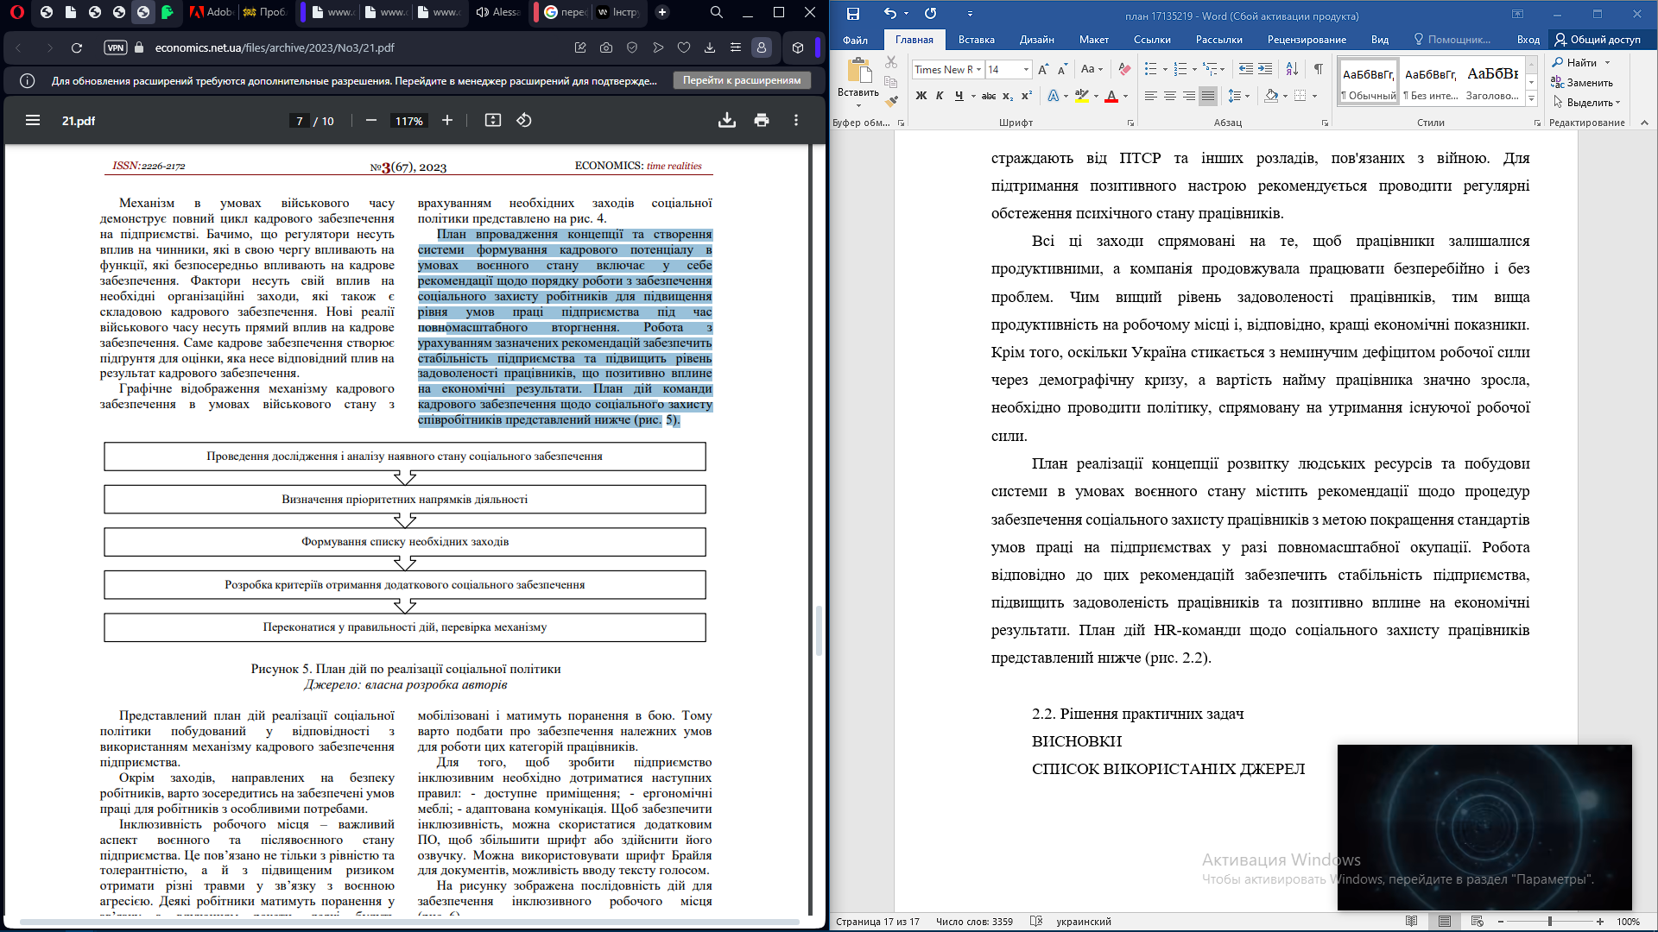

#### Рисунок 2.2. План дій з реалізації соціальної політики

Джерело: [1]

План дій з реалізації представленої соціальної політики структурований відповідно до механізму використання людських ресурсів підприємств.

Впровадження запропонованих заходів може мати позитивний вплив на компанії за кількома напрямками. У сукупності ці заходи можуть позитивно вплинути на репутацію та позицію компанії в очах суспільства та працівників, а також підвищити моральний дух працівників та продуктивність праці, що, в свою чергу, може призвести до збільшення прибутковості компанії.

Ця програма заходів спрямована на забезпечення виживання компанії в умовах воєнного стану. Програма має на меті зберегти показники на довоєнному рівні або дещо підвищити їх - до 10%. Це стосується, зокрема, продуктивності праці, на яку спрямовані заходи безпеки.

**2.2. Рішення практичних задач**

Завдання 1

Служба управлiння персоналом пiдприємства включає кілька функцiональних пiдсистем. Середньооблiкова чисельнiсть працiвників - 3200 чол. Корисний фонд робочого часу одного працiвника - 1830 годин у рiк. Коефiцiєнт додаткових витрат часу, не врахованих у планової трудомiсткостi, - 1,15. Рiчна трудомiсткiсть функцiй для кожної пiдсистеми служби керування персоналом, складає:

1. наймання, вiдбору й облiку персоналу - 10405 чол.-год.;

2. розвитку персоналу - 7120 чол.-год.;

3. планування й маркетингу персоналу - 12500 чол.-год.;

4. розробки коштiв стимулювання працi й мотивацiї - 9110 чол.-год.;

5. трудових відносин - 4107 чол.-год.;

6. умов працi - 5110 чол.-год.;

7. соцiальної iнфраструктури - 10270 чол.-год.;

8. юридичних послуг - 1060 чол.-год.

Розрахувати планову чисельнiсть працiвникiв служби персоналу та чисельнiсть персоналу кожної пiдсистеми служби управлiння персоналом.

Розв'язок

Визначемо планову чисельнiсть працiвникiв:

$Ч_{пл}=\frac{\left(10405+7120+12500+9110+4107+5110+10270+1060\right)*1,15}{1830}$ =689 чол.

Визначемо чисельнiсть кожної пiдсистеми:

$Ч_{н.в.о}=\frac{10405*1,15}{1830}$ =7чол.

$Ч_{р.п}=\frac{7120*1,15}{1830}$ =4 чол.

$Ч_{п.м.п.}=\frac{12500*1,15}{1830}$ =8 чол.

$Ч_{р.к.с.п.м.}=\frac{9110*1,15}{1830}$ =6 чол.

$Ч_{тр.в}=\frac{4107*1,15}{1830}$ =3 чол.

$Ч_{ум.п.}=\frac{5110*1,15}{1830}$ =3 чол.

$Ч_{с.і}=\frac{10270*1,15}{1830}$ =6 чол.

$Ч_{юр.п}=\frac{1060*1,15}{1830}$ =1 чол.

Відповідь: планова чисельність становить 689 чол.

Завдання 2

У звiтному роцi обсяг випуску продукцiї становив 840000 грн., а середньоспискова чисельнiсть персоналу – 140 чол. У плановому роцi обсяг продукцiї передбачається збільшити на 5%, продуктивнiсть праці одного працiвника теж збiльшиться на 8%. Визначити, як змiниться облікова чисельнiсть працюючих.

Розв'язок

1. Визначимо продуктивнiсть працi на одного працiвника у звiтному роцi:

${ПП}_{зв}=\frac{840000}{140}$ =6000 грн\чол

1. Визначимо продуктивнiсть працi на одного працiвника у плановому роцi:
$${ПП}_{пл}=6000*1,08=6480 грн\backslash чол$$

2. Визначимо обсяг продукцiї у плановому роцi:
$${ОП}_{пл}=840000*1,05=882000 грн$$

3. Облiкова чисельнiсть у плановому роцi:

$Ч_{о}=\frac{882000}{6480}=136 чол$.

Вiдповiдь: облiкова чисельнiсть працюючих становитиме 136 чоловік

Завдання 3

У базовому роцi пiдприємство виробило продукцiї на 2400 тис. грн. Чисельнiсть персоналу становило 240 чол. У плановому роцi план виробництва продукцiї збiльшився на 5%. Чисельнiсть персоналу скоротилася на 10 чол. Визначити рiст продуктивностi працi в плановому році.

Розв’язок:

1. Визначаємо рівень продуктивностi працi в базовому роцi:
$${Пр}_{баз}=\frac{2400}{240}=10 тис. грн/чол$$

2. Визначаємо плановий об’єм виробництва:
$${ОВ}_{пл}=2400 тис*1,05=2520 тис. грн$$

3. Визначаємо чисельність персоналу при збереженнi базової продуктивностi працi:
$${Чп}_{баз}=\frac{2520 тис.}{10 тис.}=252 чол.$$

4. Визначаємо прирiст продуктивностi працi:

$${Пр}_{пр}=\frac{10}{252-10}*100\%=4,13\%$$

Вiдповiдь: прирiст продуктивностi працi в плановому роцi становитиме 4,13%.

Завдання 4

Розрахувати суму заробiтної плати начальнику цеху, якщо коефiцiєнт спiввiдношення його посадового окладу до мiнімальної заробітної плати – 1,5; розмiр премії за виконання виробничої програми за всiма показниками – 10 %, надбавка за професiйну майстернiсть 5 %. Мiсячний оклад – 15000 грн.

Розв'язок

Розмiр заробiтної плати начальника:

ЗП = (15000*1,5)*(1+0,1+0,05)=25875 грн

Вiдповідь: сума заробiтної плати начальника цеху становитиме 25875 грн.

Завдання 5

Населення мiста налiчує 495 тис осiб, з яких 71% знаходяться у вiцi 15-70 рокiв. Розрахуйте рiвень економiчної активностi населення мiста i рiвень безробiття, якщо зi 116,7 тис. незайнятих осiб цiєї вiкової категорiї дослiдженням домогосподарств виявлено 21,2 тис. безробiтних.

Розв'язок

1. Чисельнiсть економічно активного населення:
$$Ч_{акт}=495 *0,71-116,7+21,2=255,95 тис. чол.$$

2. Рiвень економічної активності
$$Р_{ек.акт.}=\frac{255,95}{495*0,71}*100\%=72,83\%$$

3. Рiвень безробiття:

$$Р_{б}=\frac{21,2}{255,95}*100\%=8,28\%$$

Вiдповідь: рівень економiчної активностi – 72,83%, рівень безробіття – 8,28%.

Завдання 6

На кінець звітного періоду чисельнiсть безробiтних в районі за тривалiстю безробiття розподiлялась таким чином:

1. 2 місяцi без роботи – 2110 осiб,

2. 2 – 1760,

3. 6 – 2420,

4. 8 – 1470.

Розрахуйте середню тривалість безробіття в районі.

Розв’язок:

Середня тривалiсть безробiття в районі:

$$Б_{сер}=\frac{\left(2+2+6+8\right)*(2110+1760+2420+1470)}{(2110+1760+2420+1470)}=18 міс.$$

Вiдповідь: середня тривалість безробiття – 18 мiсяцiв

Завдання 7

Протягом року номiнальна заробiтна плата пiдвищилась на 10 %. Ставка прибуткового податку на заробiтну плату знизилась на 3 %, а зростання цiн на споживчі товари становило 8,7 %. Визначити iндекс зростання номiнальної заробітної плати, зміну реальної заробiтної плати за рахунок зниження прибуткового податку та за рахунок зростання цін на товари.

Розв’язок:

1. Визначаємо iндекс зростання номiнальної заробiтної плати:
$${Ін}_{н.зп}=\frac{100+10}{100}=1,1\%$$

2. Визначаємо зростання реальної заробiтної плати за рахунок зниження прибуткового податку:
$${ЗП}_{реал зр}=\frac{1,1}{100-3}=0,011$$

3. Визначаємо зниження реальної заробiтної плати за рахунок зростання цiн на товари:

$${ЗП}_{реал зн}=\frac{0,011}{0,087}=0,13$$

Відповідь: iндекс зростання ЗП – 1,1%, зростання реального ЗП на 0,011% та зниження реального ЗП на 0,13%.

### **ВИСНОВКИ**

1. Успіх компанії зараз неможливо уявити без ефективного управління людськими ресурсами, оскільки люди є єдиним безмежним ресурсом організації. Удосконалення цієї сфери може багаторазово підвищити ефективність вашої компанії. Однак це потребує вибору моделі та підходу до управління людськими ресурсами на основі викликів, стратегій і цілей компанії. Основною проблемою управління персоналом в сучасних компаніях є недостатня увага до співробітників, що призводить до багатьох проблем, таких як плинність кадрів, незадоволеність співробітників роботою, низька продуктивність праці може викликати негативні наслідки.
2. Існує багато моделей і підходів до управління талантами, і кожна компанія повинна обирати або комбінувати їх, враховуючи власну стратегію та цілі. Помилкою є також призначати когось відповідального за забезпечення ефективного управління людськими ресурсами. Натомість варто вбудувати цей механізм у всі процеси управління вашою організацією. Це має бути глобальна корпоративна стратегія, яка враховує як внутрішнє, так і зовнішнє середовище організації.
3. Оскільки в умовах воєнного стану на ринку праці відбудуться серйозні зміни, ми рекомендуємо компаніям спочатку подумати про зміну чисельності персоналу. У роботі пропонується розглянути зміни штатного розпису підприємства у зв’язку з воєнним станом. Основними засобами, що відрізняють класичні механізми комплектування від тих, що використовуються в особливих ситуаціях у воєнний час, є заходи безпеки, організація робочого місця, розробка графіків роботи та адаптація до кожного працівника, інклюзивність робочого місця працівників з інвалідністю, соціальна та матеріальна підтримка, соціальна відповідальність для співробітників.

### **СПИСОК ВИКОРИСТАНИХ ДЖЕРЕЛ**

1. Амосов О.Ю. Процес формування та розвитку робітничих кадрів на підприємстві: теоретичний аспект. Теорія та практика державного управління. 2014. № 4. С. 165-168

2. Балановська Т. І., Михайліченко М. В., Троян А. В. Сучасні технології управління персоналом: навчальний посібник. Київ: ФОП Ямчинський О.В., 2020. 466с.

3. Бортнік С. М. Практичне застосування збалансованої системи показників як інструмента стратегічного планування діяльності підприємства. Вісник Волинського інституту економіки і менеджменту : наук. журн. 2014.Т. 1. № 10. С. 40–51.

4. Бутенко А.І., Курносова А.В. Напрямки вдосконалення кадрової політики та підвищення ефективності управління персоналом підприємства. Вісник економічної науки. №3. 2014. С. 7-11. URL: http://dspace.nbuv.gov.ua/bitstream/handle/ 123456789/87465/2-Butenko.pdf?sequence=1.

5. Бучинська Т. В. Розвиток персоналу як основний чинник підвищення конкурентоспроможності підприємства. «Науковий вісник». Серія «Економічні науки». Вип. №7. Ч. 2. Херсон, 2014. С.144–146.

6. Ведерніков М. Д., Базалійська Н. П. Інноваційні технології управління персоналом промислового підприємства. Держава та регіони. Серія: Економіка та підприємництво. 2018. № 3 (102). С. 72–79.

7. Возна М.В., Миронов Ю.Б. Підходи до оцінки ефективності системи управління персоналом. «Керівник.ІНФО»: URL: https://kerivnyk.info/2015/ 03/vozna2.html.

8. Войтко С. В., Мельниченко А. А. Лідерство та антикризовий менеджмент: підручник. Київ: Політехніка. КПІ ім. Ігоря Сікорського. 2021. 194 с.

9. Губик Ю.Ю. Сутність та зміст поняття «управління персоналом» у системі менеджменту організації . Економіка та суспільство. 2018. №17. С. 216–224.

10. Данюк В.М., Петюх В.М., Цимбалюк С.О. Менеджмент персоналу, навч. посіб. К.: КНЕУ, 2015. 398 с.

11. Дериховська В. І. Взаємозв’язок розвитку персоналу та стратегії управління персоналом. Інформ. 2014. № 7 (426). С. 341–347.

12. Домюк В. Модель фахівця з управління персоналом і економіки праці. 2013. № 6. С. 8-19.

13. Зайцева О.І. Управління персоналом в умовах знаннєвої економіки : колективна монографія. Херсонський національний технічний університет. Херсон: ФОП Вишемирський В. С., 2019. 129 с.

14. Клим Д. Методика роботи с негативною емоційною хвилею у випадку звільнення персоналу. 2018. С.115.

15. Ковтун Є.І. Аналіз системи управління персоналом підприємства та розробка заходів щодо її вдосконалення. Молодий вчений. 2016. №6. С. 46-49. URL: http://molodyvcheny.in.ua/files/journal/2016/6/12.pdf.

16. Кравченко Т.С. Аналіз концепцій кадрового менеджменту. Персонал. 2015. №7. С. 13-21.

17. Криворучко С.В. Оцінка результативності персоналу від звичайної до наукової. Вивчення та порівняльний аналіз детермінованих і стохастичних підходів. Київ : ЛАТ & К, 2020. 71 с.

18. Крушельницька О.В. Основи кадрової політики. Персонал. 2016. №5. С. 3-12.

19. Крушельницька О.В., Мельничук Д.П. Управління персоналом: навч. посібник. 2-ге вид. К.: Кондор, 2015. 308 с. URL: nau.edu.ua

20. Макаренко М.В. Формування механізму управління ефективним функціонуванням підприємства. Актуальні проблеми економіки. 2015. №1. С. 126-135.

21. Осипова О. Оцінка персоналу мотивує до роботи. Освіта і бізнес. 2015. № 16. С. 43-46

22. Оцінка персоналу як фактор ефективної роботи. Аутсорсингова компанія "Fillin". URL: https://fillin.ua/stati/otsenka-personala-kak-faktoreffektivnoy-raboty.

23. Скібіцька Л.І. Антикризова кадрова політика підприємства. Маркетинг та логістика в системі менеджменту: тези доп. ІХ Міжнар. наук.-практ. конф. Львів: Видво НУ «Львівська політехніка», 2014. С. 393-394. URL: http://ena.lp.edu.ua:8080/bitstream/ntb/16984/1/241-Skibitska-393-394.pdf.

24. Тимошик В. Ю. Компетентнісний підхід в оцінюванні трудових ресурсів підприємства. Галицький економічний вісник. Т. : ТНТУ, 2019. № 6. С. 155–163.

25. Черновалова Г. А. Інтегрований центр компетенцій підприємства як інфраструктурний механізм управління інноваційним розвитком персоналу. Фундаментальні дослідження. 2015. № 3. С. 217–223.

26. Швед В. В. Стимулювання праці в Україні. Аналіз існуючої ситуації. Вісник ХНУ. 2016. № 5. Т. 1. С. 63–67.